PROCEDIMIENTO DE CONFIGURACION VPN SSL CON FORTICLIENT MINTRABAJO

1.Realizar la instalación del paquete instalador del agente FortiClient VPN en la versión correspondiente, solicitar paquete de instalación a ETB o descargar en el siguiente link <https://www.fortinet.com/support/product-downloads>

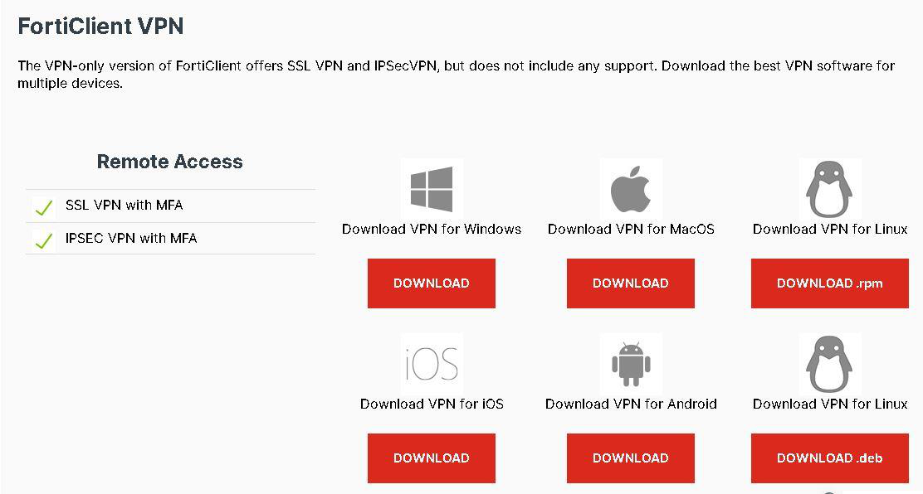

2.Abrir el programa FortiClient



3.Seleccionar Configure VPN, seleccionar ajustes y crear una nueva conexión:

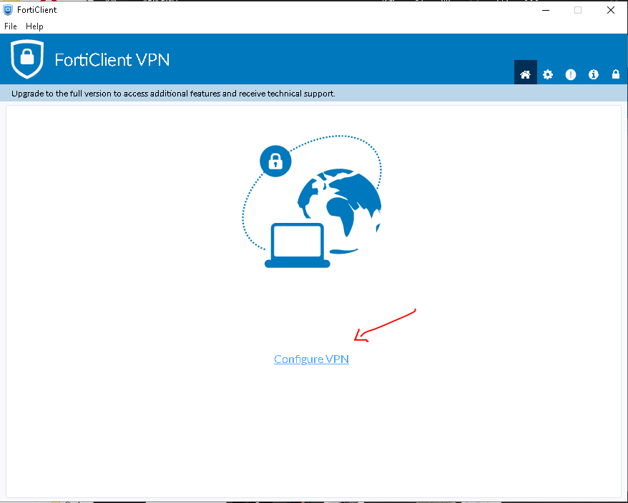

4. Configurar los siguientes parámetros de la imagen:   
***Remote Gateway***: 201.234.143.84   
***Puerto***: 10443

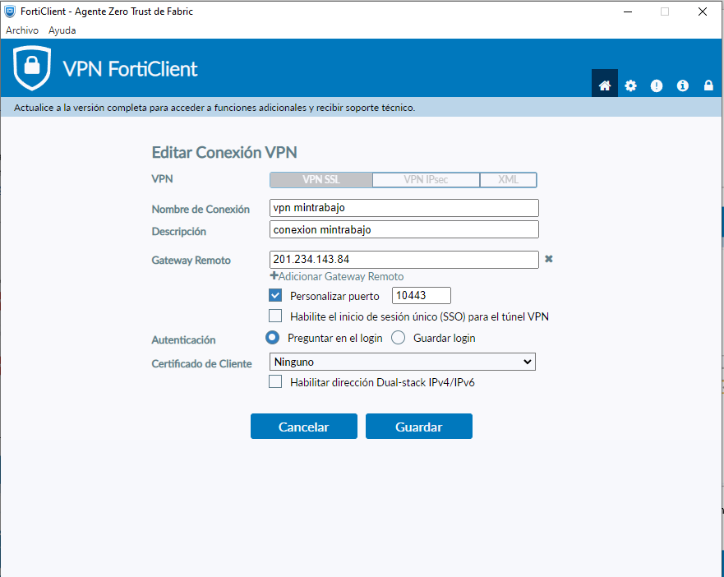

5. Dar click en Aplicar y Cerrar   
6. Finalmente aparecerá la siguiente imagen:

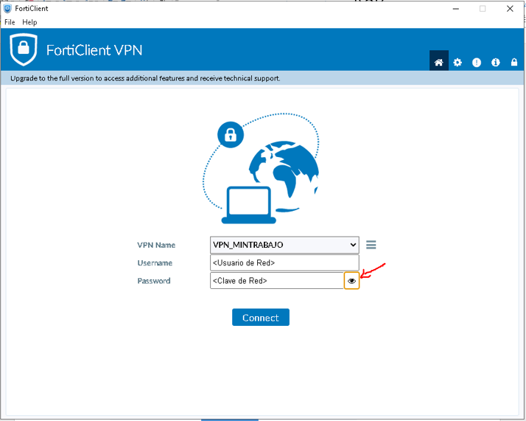

7. Proceder a digitar el usuario y contraseña asignado y darle en el botón de **Connect**

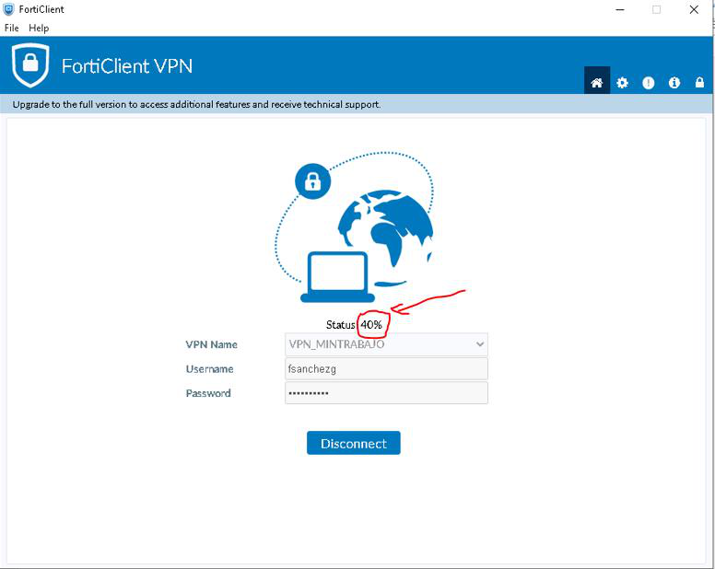

**Nota**: Si se queda el porcentaje de ***Status: en 40%***se debe buscar en la **barra de tareas** “otro icono de la vpn Alerta de seguridad y darle clic en el botón **Sí**

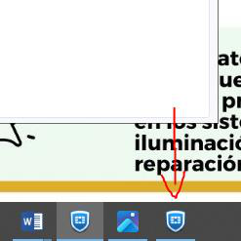

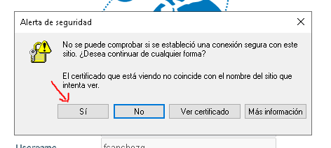

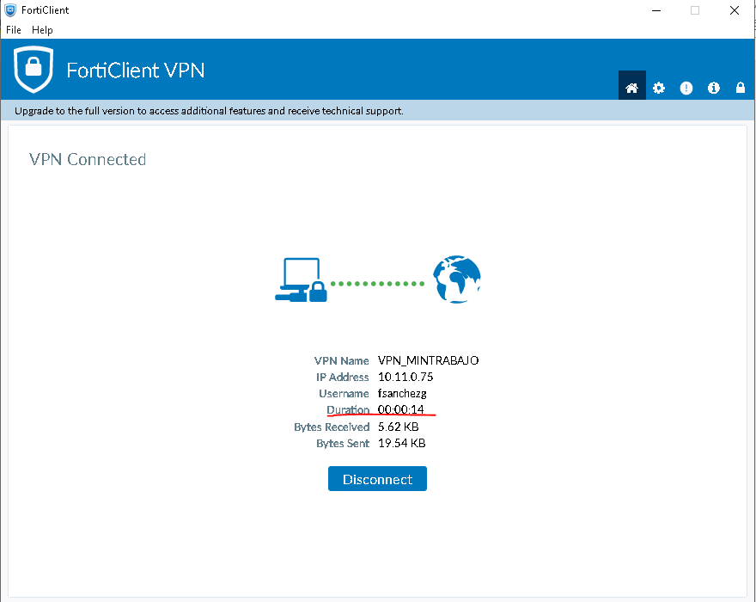

Preguntas Frecuentes:   
Se al conectarse aparece entre paréntesis el valor: (-7200), (-14), (-18). El usuari@ debe llamar a la Mesa de Servicio Ext. 1080 para realizar el cambio de su clave de red

